9 декабря Классная работа «Деление. Решение уравнений» | 9 декабря Классная работа «Деление. Решение уравнений»
1. Повторение  А.Г. Мерзляк «Рабочая тетрадь № 1 Математика 5 класс» стр. 78 № 213; стр. 79 № 216 | 1. Повторение  А.Г. Мерзляк «Рабочая тетрадь № 1 Математика 5 класс» стр. 78 № 213; стр. 79 № 216
2. Проверка домашнего задания | 2. Проверка домашнего задания
  Вариант 1 | Вариант 2 | Вариант 3 | Вариант 4
  Вопросы  7: 1)  10: 1)  12: 1) | Вопросы  7: 2)  10: 2)  12: 2) | Вопросы  8  10: 3)  12: 3) | Вопросы  9  10: 1)  12: 1)
  А.Г. Мерзляк «Дидактические материалы Математика 5 класс»  стр. 19  № 123 3);  № 124 4);  № 126 | А.Г. Мерзляк «Дидактические материалы Математика 5 класс»  стр. 50  № 123 3);  № 124 4);  № 126 | А.Г. Мерзляк «Дидактические материалы Математика 5 класс»  стр. 81  № 123 3);  № 124 4);  № 126 | А.Г. Мерзляк «Дидактические материалы Математика 5 класс»  стр. 112  № 123 3);  № 124 4);  № 126
  Вариант 1 | Вариант 2 | Вариант 3 | Вариант 4
  Вопросы  7: 1)  10: 1)  12: 1) | Вопросы  7: 2)  10: 2)  12: 2) | Вопросы  8  10: 3)  12: 3) | Вопросы  9  10: 1)  12: 1)
  А.Г. Мерзляк «Дидактические материалы Математика 5 класс»  стр. 19  № 123 3);  № 124 4);  № 126 | А.Г. Мерзляк «Дидактические материалы Математика 5 класс»  стр. 50  № 123 3);  № 124 4);  № 126 | А.Г. Мерзляк «Дидактические материалы Математика 5 класс»  стр. 81  № 123 3);  № 124 4);  № 126 | А.Г. Мерзляк «Дидактические материалы Математика 5 класс»  стр. 112  № 123 3);  № 124 4);  № 126
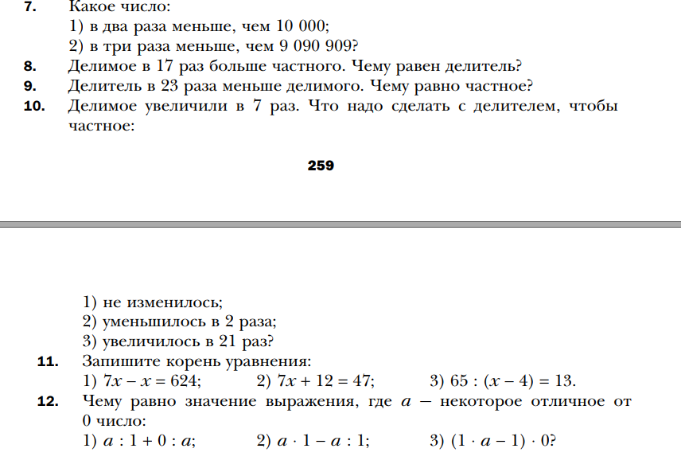
3. Закрепление изучаемого материала  А.Г. Мерзляк «Математика 5 класс»  стр. 127 № 487  стр. 128 № 497  стр. 129 № 507 | 3. Закрепление изучаемого материала  А.Г. Мерзляк «Математика 5 класс»  стр. 127 № 487  стр. 128 № 497  стр. 129 № 507

4. Итог урока  Ответьте на вопросы:  1) Решая какие задания, ты не ошибся (не ошиблась)?  2) Решая какие задания, ты ошибся (ошиблась)? | 4. Итог урока  Ответьте на вопросы:  1) Решая какие задания, ты не ошибся (не ошиблась)?  2) Решая какие задания, ты ошибся (ошиблась)?
5. Домашнее задание  А.Г. Мерзляк «Математика 5 класс» § 18 Уметь отвечать на вопросы  Решить задачи: 488; 498; 508  Подготовиться к решению самостоятельной работы  Повторить: правила нахождения неизвестных множителей; делимого; делителя и образец решения задач на составление уравнений | 5. Домашнее задание  А.Г. Мерзляк «Математика 5 класс» § 18 Уметь отвечать на вопросы  Решить задачи: 488; 498; 508  Подготовиться к решению самостоятельной работы  Повторить: правила нахождения неизвестных множителей; делимого; делителя и образец решения задач на составление уравнений
Дополнительное задание (Для тех, кто хочет знать больше)   | Дополнительное задание (Для тех, кто хочет знать больше)
Можно решить некоторые задания, но с объяснением или примерами  А.Г. Мерзляк «Математика 5 класс» стр. 129: № 509; стр. 130 № 517  А.Г. Мерзляк «Рабочая тетрадь № 1 Математика 5 класс» стр. 80 № 220 | Можно решить некоторые задания, но с объяснением или примерами  А.Г. Мерзляк «Математика 5 класс» стр. 129: № 509; стр. 130 № 517  А.Г. Мерзляк «Рабочая тетрадь № 1 Математика 5 класс» стр. 80 № 220
